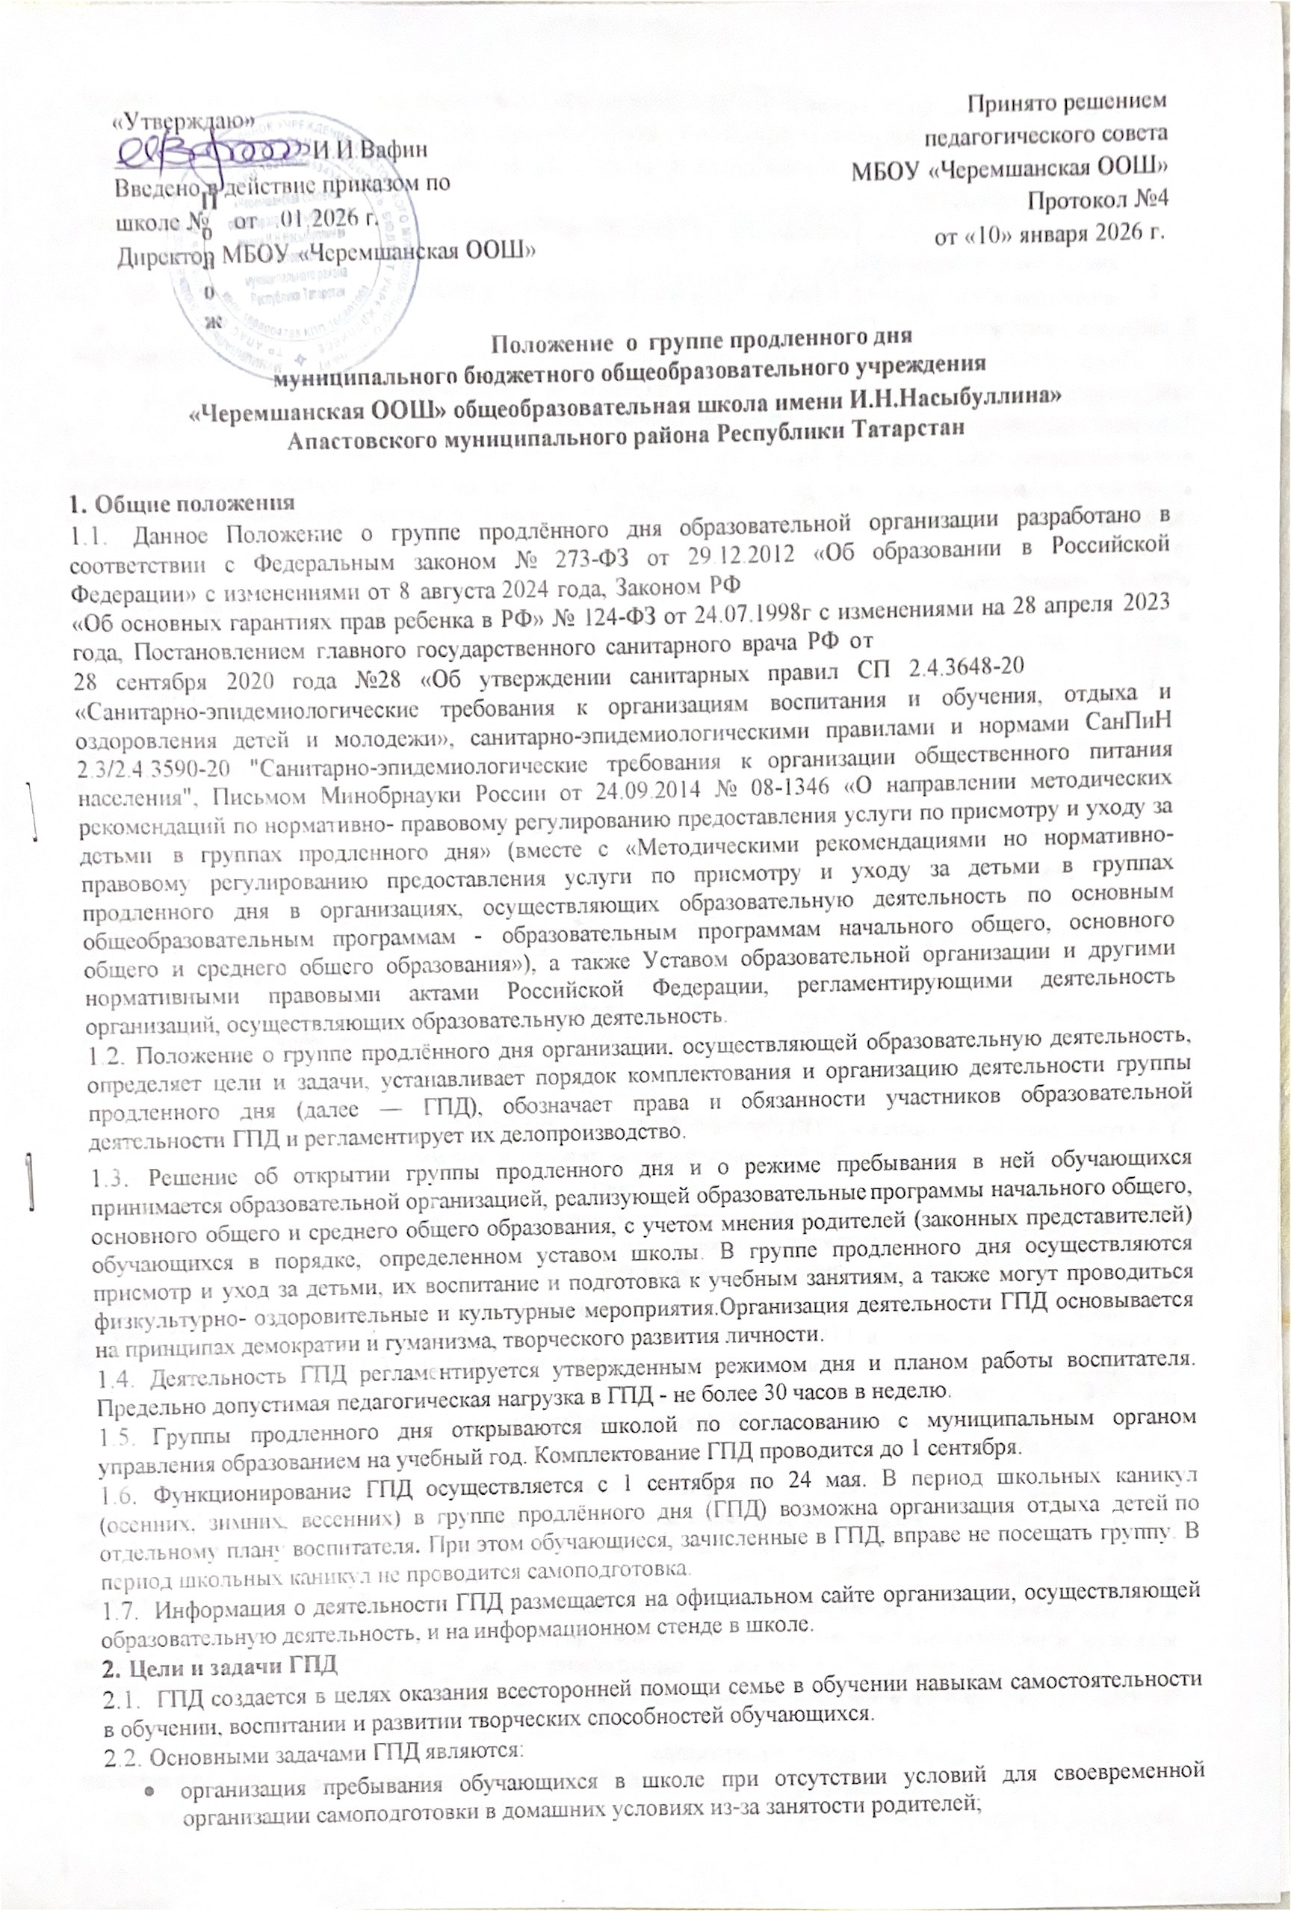

    - создание оптимальных условий для организации развития творческих способностей ребенка при невозможности организации контроля со стороны родителей обучающихся;
    - организация пребывания обучающихся в школе для активного участия их во внеурочной и внеклассной работе;
    - создание оптимальных условий для реализации требований ФГОС НОО в части организации внеурочной деятельности;
    - организация мероприятий, направленных на сохранение и укрепление здоровья обучающихся.

Порядок комплектования ГПД
  - Школа организует ГПД на основании заявлений родителей (законных представителей) при наличии необходимого количества помещений для занятий в ГПД, а также кадрового обеспечения.
  - Приоритетное право зачисления в группу продленного дня предоставляется:
- многодетным семьям с тремя и более детьми;
- детям, относящимся к категории детей, находящихся в трудной жизненной ситуации, в соответствии с Федеральным законом от 24 июля 1998 года N 124-ФЗ "Об основных гарантиях прав ребенка в Российской Федерации";
- усыновленным детям;
- обучающимся, родители которых являются служащими бюджетной сферы (медицинские работники, педагоги, госслужащие)
- Детям участников СВО.
  - Наполняемость групп продленного дня устанавливается в соответствие с санитарными нормами.
  - Контингент ГПД формируется школой, следующим образом:
    - проводится социологическое исследование потребности обучающихся и их родителей (законных представителей) в ГПД;
    - комплектуется контингент ГПД обучающихся из начальных классов;
    - организуется сбор необходимой документации (заявлений родителей (законных представителей) до 1 сентября учебного года;
    - не позднее 1 сентября учебного года издается приказ о функционировании ГПД в текущем учебном году с указанием: наполняемости групп, нагрузки воспитателей, режима и организации работы, возложения ответственности на воспитателей за сохранность жизни и здоровья детей, определения должностных обязанностей воспитателей, возложения контроля на администрацию.
  - Зачисление обучающихся в ГПД и отчисление осуществляется приказом директора организации, осуществляющей образовательную деятельность, по письменному заявлению родителей (законных представителей).
  - Отчисление обучающихся из ГПД осуществляется приказом директора школы:
- на основании заявления родителей (законных представителей) обучающихся;
- при пропуске обучающимся без уважительной причины более 25% занятий в течение учебной четверти.
  - Для организации работы ГПД администрацией школы выделяются и оснащаются необходимое количество помещений.

Организация образовательной деятельности в ГПД
  - Предоставление организацией, осуществляющей образовательную деятельность, услуги по присмотру и уходу за обучающимися в ГПД осуществляется без взимания платы (за счет собственных средств образовательной организации). Правоотношения на оказание услуг по присмотру и уходу за детьми в ГПД подтверждаются следующими документами:
    - заявлением родителей (законных представителей) обучающегося о приеме в ГПД;
    - приказом директора образовательной организации о зачислении обучающегося в ГПД;
    - договор о предоставлении услуги по присмотру и уходу за обучающимся в ГПД не заключается.
  - В ГПД сочетается двигательная активность детей на воздухе (прогулка, подвижные и спортивные игры на спортивной площадке школы) с их участием в мероприятиях эмоционального характера (игры, викторины и прочее).
  - Для работы ГПД с учетом расписания учебных занятий в школе могут быть использованы учебные кабинеты, физкультурный и актовый залы, библиотека.
  - Порядок использования помещений и ответственность за сохранность учебного оборудования возлагаются на воспитателя или на педагогического работника, ответственного за проведение досугового занятия с воспитанниками.
  - Режим ГПД утверждается приказом директора.
  - Деятельность ГПД регламентируется планом работы воспитателя, который утверждается заместителем директора, курирующим работу ГПД.
  - Продолжительность самоподготовки определяется классом обучения:
В 1-х классах – самоподготовки нет;
во 2-3 классах – до 1,5 часов;
В 4 классах - до 2 часов
  - При организации работы групп продленного дня учитываются требования действующих санитарно-эпидемиологических правил и нормативов.
  - Обеспечение соблюдения обучающимися личной гигиены и режима дня включает:
    - организацию прогулок и отдыха обучающихся;
    - организацию самоподготовки;
    - организацию занятий по интересам.
  - Для обеспечения максимально возможного оздоровительного влияния и сохранения работоспособности обучающихся, посещающих ГПД, осуществляется рациональная организация режима дня. Реализуется сочетание видов деятельности обучающихся в ГПД с двигательной активностью на воздухе до начала самоподготовки (прогулка, подвижные игры). После самоподготовки — участие в мероприятиях эмоционального характера (занятия в кружках, играх, подготовка к общешкольным мероприятиям и др).
  - Личные гигиенические предметы должны приобретаться родителями воспитанников группы продленного дня и храниться в определенном месте.
  - По письменной просьбе родителей (законных представителей) воспитатель в ГПД может отпускать воспитанников 2-х классов для занятий в кружках и секциях на базе школы, посещения учебных занятий в учреждении дополнительного образования. Перемещение воспитанников 1 классов для занятий в кружках на базе школы происходит в сопровождении педагога дополнительного образования.
  - По заявлению родителя (законного представителя) воспитатель в ГПД может отпускать ребенка домой (в указанное в заявлении время) самостоятельно. Ответственность за жизнь и здоровье в таком случае возлагается на законных представителей.

Права и обязанности участников образовательной деятельности ГПД
  - Права и обязанности работников школы и обучающихся, посещающих ГПД определяются уставом, правилами внутреннего распорядка, правилами поведения обучающихся и настоящим Положением.
  - Директор школы, его заместитель по учебно-воспитательной работе несет ответственность за создание необходимых условий для работы группы продленного дня и организацию в ней образовательной деятельности, обеспечивает охрану жизни и здоровья воспитанников, организует горячее питание и отдых обучающихся, утверждает режим работы группы, организует методическую работу воспитателей, осуществляет контроль за состоянием работы в ГПД.
  - Воспитатель ГПД несет персональную ответственность:
    - качество воспитательной работы с детьми во внеурочное время;
    - за жизнь, здоровье и безопасность детей во время нахождения в ГПД;
    - за соблюдение прав и свобод ребенка;
    - за нарушение Правил пожарной безопасности, охраны труда, санитарно- гигиенических правил организации учебно-воспитательной деятельности привлекается к административной ответственности в порядке и в случаях, предусмотренных административным законодательством;
    - за правильное использование и сохранность материальных ценностей и оборудования, выделенных для работы с детьми.
  - Воспитатели ГПД обязаны:
    - планировать и организовывать учебно-воспитательную деятельность в группе продленного дня с учётом специфики требований ФГОС НОО;
    - создавать благоприятные условия для индивидуального развития и нравственного формирования личности обучающихся с учётом специфики требований ФГОС НОО;
    - проводить с детьми во внеурочное время внеклассные, внешкольные образовательно- воспитательные, развивающие мероприятия;
    - организовать и контролировать самостоятельную работу обучающихся по выполнению домашних заданий, оказывать необходимую помощь;
    - своевременно оформлять документацию школы;
  - Родители обучающихся, посещающих ГПД обязаны:
    - оказывать помощь педагогическим работникам в воспитании и обучении школьников, обеспечивать единство педагогических требований к ним;
    - помогать в организации досуга обучающихся;
  - Родители несут ответственность за:
    - своевременный приход детей в школу, на внешкольные, внеклассные мероприятия;
    - родители несут ответственность за несвоевременный приход за ребенком.
    - воспитание своих детей;
    - за занятия в системе внеурочной работы.
  - Обучающиеся обязаны:
    - соблюдать Устав школы;
    - бережно относится к имуществу школы;
    - соблюдать правила поведения в школе;
    - выполнять требования работников школы по соблюдению правил внутреннего распорядка;
    - предупреждать воспитателя об уходе из ГПД, в случае самостоятельного ухода или прихода за ним родителей (законных представителей, лиц, указанных в заявлении).
  - Обучающиеся имеют право на:
    - получение дополнительного образования по выбору, в том числе за счёт средств родителей;

Делопроизводство ГПД
  - К документам ГПД относятся:
    - рабочая программа;
    - должностная инструкция воспитателя ГПД;
    - журнал посещаемости обучающихся в ГПД;
    - план воспитательной работы в ГПД на учебный год;
    - заявления родителей (законных представителей) о принятии в ГПД;
    - списки воспитанников ГПД;
    - копия данного Положения;
  - Воспитатели ГПД представляют отчёт о проделанной работе один раз в конце учебного года, предоставляют необходимую информацию - по мере необходимости и запросу администрации школы.
  - Воспитатель ГПД отвечает за состояние и организацию образовательной деятельности в ГПД, систематически ведёт установленную документацию группы продлённого дня, отвечает за посещаемость группы обучающимися.

Заключительные положения
  - Настоящее Положение о группе продлённого дня является локальным нормативным актом, принимается на Педагогическом совете школы и утверждается (либо вводится в действие) приказом директора организации, осуществляющей образовательную деятельность.
  - Все изменения и дополнения, вносимые в настоящее Положение, оформляются в письменной форме в соответствии действующим законодательством Российской Федерации.
  - Положение о группе продлённого дня общеобразовательной организации принимается на неопределенный срок. Изменения и дополнения к Положению принимаются в порядке, предусмотренном п.9.1. настоящего Положения.
  - После принятия Положения (или изменений и дополнений отдельных пунктов и разделов) в новой редакции предыдущая редакция автоматически утрачивает силу.

